Документ предоставлен [КонсультантПлюс](https://www.consultant.ru)

АДМИНИСТРАЦИЯ ГОРОДА БАРНАУЛА

ПОСТАНОВЛЕНИЕ

от 6 мая 2016 г. N 771

ОБ УТВЕРЖДЕНИИ ТИПОВ И ВИДОВ РЕКЛАМНЫХ КОНСТРУКЦИЙ,

ДОПУСТИМЫХ К УСТАНОВКЕ НА ТЕРРИТОРИИ ГОРОДСКОГО

ОКРУГА - ГОРОДА БАРНАУЛА АЛТАЙСКОГО КРАЯ

В соответствии с [частью 15 статьи 19](consultantplus://offline/ref=4FB237D1082E920CD550FF3D3907A847616568A46FAC6650C9D56868A50CDE37AF19BCA0A754E11EA9DDDE491A114F173CA562DAAACBB1E7RD58D) Федерального закона от 13.03.2006 N 38-ФЗ "О рекламе" постановляю:

1. Утвердить типы и виды рекламных конструкций, допустимых к установке на территории городского округа - города Барнаула Алтайского края (приложение).

2. Пресс-центру (Павлинова Ю.С.) опубликовать постановление в газете "Вечерний Барнаул" и разместить на официальном Интернет-сайте города Барнаула.

3. Контроль за исполнением постановления возложить на заместителя главы администрации города Франка В.Г.

Глава администрации г. Барнаула

С.И.ДУГИН

Приложение

к Постановлению

администрации города

от 6 мая 2016 г. N 771

ТИПЫ И ВИДЫ

РЕКЛАМНЫХ КОНСТРУКЦИЙ, ДОПУСТИМЫХ К УСТАНОВКЕ

НА ТЕРРИТОРИИ ГОРОДСКОГО ОКРУГА - ГОРОДА БАРНАУЛА

АЛТАЙСКОГО КРАЯ

На территории городского округа - города Барнаула Алтайского края размещаются следующие виды рекламных конструкций отдельно стоящего типа:

1. Щитовая рекламная конструкция (суперборд) состоит из щита, двух опорных стоек, фундаментов. Может быть односторонней или двухсторонней (рисунок 1).

Щит состоит из металлического каркаса, обшитого влагостойким материалом. Площадь одного информационного поля 36 кв. м, размер 3,0 x 12,0 м.

Высота опорной стойки не менее 4,5 м.

Допустимый цвет рекламной конструкции - светло-серый металлик.

Рекламная конструкция должна иметь внешнюю подсветку.

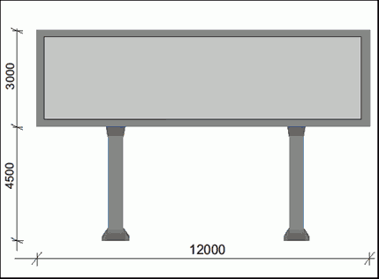

Рисунок 1. Щитовая рекламная конструкция (суперборд)

2. Щитовая рекламная конструкция (билборд) состоит из щита, одной опорной стойки, фундамента. Может быть односторонней или двухсторонней (рисунок 2).

Щит состоит из металлического каркаса, обшитого влагостойким материалом. Площадь одного информационного поля 18 кв. м, размер 3,0 x 6,0 м.

Высота опорной стойки не менее 4,5 м.

Допустимый цвет рекламной конструкции - светло-серый металлик.

Рекламная конструкция должна иметь внешнюю подсветку.

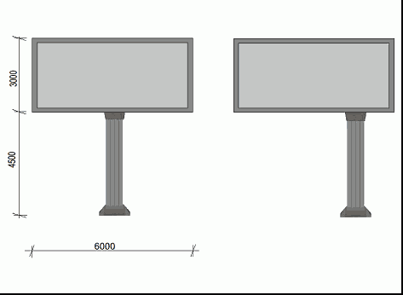

Рисунок 2. Щитовая рекламная конструкция (билборд)

3. Рекламная конструкция (ситиборд) состоит из короба, одной опорной стойки, фундамента. Может быть односторонней или двухсторонней (рисунок 3).

Короб выполнен из металлического каркаса, облицованного металлом, имеет открывающиеся прозрачные створки, выполненные из стеклопластика или каленого стекла. Площадь одного информационного поля не более 10 кв. м, допустимые размеры 2,7 x 3,7 м; 2,3 x 3,3 м; 2,0 x 3,0 м.

Высота опорной стойки не менее 4,5 м.

Допустимый цвет рекламной конструкции - светло-серый металлик.

Рекламная конструкция должна иметь внутреннюю подсветку.

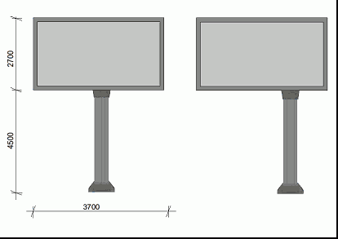

Рисунок 3. Рекламная конструкция (ситиборд)

4. Рекламная конструкция (электронный экран) состоит из панели со светодиодными модулями, одной опорной стойки, фундамента (рисунок 4).

Электронные экраны должны быть заводского изготовления, фундамент изготавливается в соответствии с проектной документацией завода изготовителя. Допустимые размеры одного информационного поля 4,2 x 5,6 м; 3,6 x 4,8 м. Высота опорной стойки не менее 4,5 м.

Допустимый цвет рекламной конструкции - светло-серый металлик.

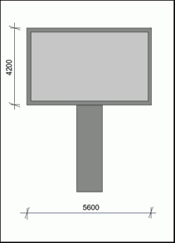

Рисунок 4. Рекламная конструкция (электронный экран)

5. Рекламная конструкция (призматрон) состоит из щита, одной опорной стойки, фундамента. Может быть односторонней или двухсторонней (рисунок 5).

Щит состоит из металлического каркаса, съемной панели из трехгранных призм. Площадь одного информационного поля 18 кв. м, размер 3,0 x 6,0 м.

Высота опорной стойки не менее 4,5 м.

Допустимый цвет рекламной конструкции - светло-серый металлик.

Рекламная конструкция должна иметь внешнюю подсветку.

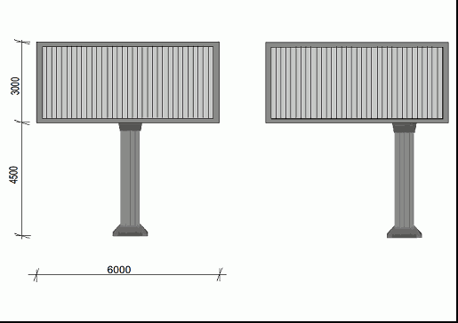

Рисунок 5. Рекламная конструкция (призматрон)

6. Рекламная конструкция сити-формата состоит из короба, одной опорной стойки, фундамента (рисунок 6).

Короб выполнен из металлического каркаса, облицованного металлом, композитным материалом, имеет открывающиеся прозрачные створки, выполненные из стеклопластика или каленого стекла. Может быть односторонней или двухсторонней. Площадь одного информационного поля 2,16 кв. м, размер 1,2 x 1,8 м.

Высота опорной стойки не менее 0,5 м.

Допустимый цвет рекламной конструкции - светло-серый металлик.

Рекламная конструкция должна иметь внутреннюю подсветку.

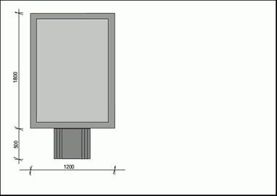

Рисунок 6. Рекламная конструкция сити-формата

7. Нетиповые рекламные конструкции (стелы) выполняются по индивидуальным проектам, имеют объемно-пространственное решение, в котором для размещения рекламы используется объем конструкции со всех ее сторон.

8. Рекламные конструкции на остановочных павильонах.

Для размещения рекламы в черте города Барнаула на остановочных павильонах используются рекламные поля лайтбокса сити-формата с внутренней подсветкой (рисунок 7).

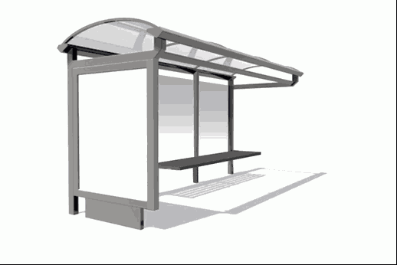

Рисунок 7. Рекламная конструкция на остановочном павильоне

Для размещения рекламы на территории, расположенной за чертой города Барнаула, допускается использование на остановочных павильонах рекламных полей лайтбокса сити-формата без внутренней подсветки.

9. Установка на территории городского округа - города Барнаула Алтайского края типов и видов рекламных конструкций, не предусмотренных настоящим приложением, не допускается.

Первый заместитель

главы администрации города,

руководитель аппарата

П.Д.ФРИЗЕН